Муниципальное автономное дошкольное образовательное учреждение «Детский сад общеразвивающего вида №7 с приоритетным осуществлением деятельности по физическому направлению развития воспитанников»

Мальцев Егор,6 лет

Детский сад.
Что такое детский сад?
Это домик для ребят.
Там живут игрушки:
Мишки, разные зверюшки,
А еще там есть машинки,
Куклы, мячики, скакалки.
Воспитатель с нами дружит.
Все расскажет и покажет.
В игры разные играем.
Все про все на свете знаем.
Очень весело у нас,
Наша группа-просто класс!

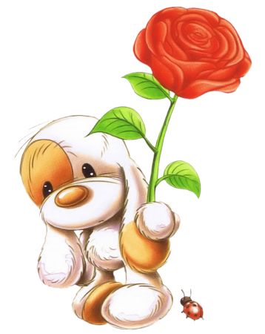

Руководитель: Куприна Екатерина Витальевна,kuprina.43mail.ru

